Беседа «Грипп. Меры предосторожности!»
1. Грипп – тяжелая вирусная инфекция, поражающая людей независимо от пола или возраста. Это острое заболевание, которое отличается резким повышением температуры, катаральными явлениями в виде ринита, заложенности носа и кашля с поражением бронхов. Эпидемии гриппа случаются каждый год обычно в холодное время года и поражают до 15% населения земного шара. Грипп и ОРВИ составляют 95% всех инфекционных заболеваний в мире. Ежегодно в мире заболевают до 500 млн. человек. В России ежегодно регистрируют от 27,3 до 41,2 млн. заболевших гриппом и другими ОРВИ.
Периодически повторяясь, грипп и ОРЗ отнимают у нас суммарно около года полноценной жизни. Человек проводит эти месяцы в беспомощном состоянии, страдая от лихорадки, общей разбитости, головной боли. При тяжелом течении гриппа часто возникают необратимые поражения сердечно-сосудистой системы, дыхательных органов, центральной нервной системы, провоцирующие заболевания сердца и сосудов, пневмонии, трахеобронхиты, менингоэнцефалиты.
Первое упоминание о гриппе было сделано много веков назад еще Гиппократом. Первая документально зафиксированная пандемия (глобальная эпидемия) гриппа, унесшая много жизней, случилась в 1580 году. Печально известная «Испанка» произошла в 1918-1920 гг. Эта самая сильная из известных пандемий унесла более 20 млн. жизней, от нее пострадало 20-40% населения.
Возбудитель заболевания, вирус гриппа, был открыт в 1931 году. А впервые идентифицирован английскими вирусологами в 1933 году. Тремя годами позже был выделен вирус гриппа В, а в 1947 году – вирус гриппа С.
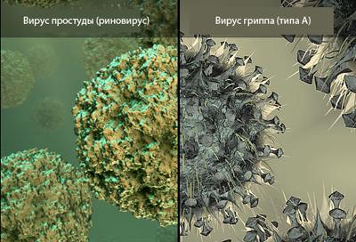
Вирус гриппа А вызывает заболевание средней или сильной тяжести. Поражает как человека, так и животных. Именно вирусы гриппа А ответственны за появление пандемий и тяжелых эпидемий.

Вирусы гриппа В не вызывают пандемии и обычно являются причиной локальных вспышек и эпидемий, иногда охватывающих одну или несколько стран. Вспышки гриппа В могут совпадать с гриппом А или предшествовать ему. Вирусы гриппа В чаще вызывают заболевание у детей.
Вирус гриппа С мало изучен. Инфицирует только человека. Симптомы болезни обычно очень легкие либо не проявляются вообще. Он не вызывает эпидемий и не приводит к серьезным последствиям. Заболевания, вызванные вирусом гриппа С, часто совпадают с эпидемией гриппа А.
Различные формы гриппа
Вирус гриппа очень легко передается. Самый распространенный путь передачи инфекции – воздушно-капельный. Также возможен и бытовой путь передачи, например через предметы обихода. При кашле, чихании, разговоре из носоглотки больного или вирусоносителя выбрасываются частицы слюны, слизи, мокроты с болезнетворной микрофлорой, в том числе с вирусами гриппа. Вокруг больного образуется зараженная зона.
Обычно грипп начинается остро. Инкубационный период, как правило, длится 2-5 дней. Затем начинается период острых клинических проявлений. Тяжесть болезни зависит от общего состояния здоровья, возраста, от того, контактировал ли больной с данным типом вируса ранее. В зависимости от этого у больного может развиться одна из четырех форм гриппа: легкая, среднетяжелая, тяжелая, гипертоксическая.
В случае легкой (включая стертые) формы гриппа температура тела остается нормальной или повышается не выше 38°С, симптомы слабо выражены или отсутствуют.
В случае среднетяжелой формы гриппа температура повышается до 38,5-39,5°С, к которой присоединяются классические симптомы заболевания: обильное потоотделение, слабость, суставные и мышечные боли, головная боль, болезненный кашель, боли за грудиной.
При развитии тяжелой формы гриппа температура тела поднимается до 40-40,5°С. В дополнение к симптомам, характерным для среднетяжелой формы гриппа, появляются судорожные припадки, галлюцинации, носовые кровотечения, рвота.
Если грипп протекает без осложнений, лихорадочный период продолжается 2-4 дня и болезнь заканчивается в течение 5-10 дней. После перенесенного гриппа в течение 2-3 недель сохраняются явления постинфекционной ОРЗ и ОРВИ.

Профилактика гриппа
Основным методом профилактики против гриппа является вакцинация, когда в организм вводят частицу инфекционного агента. Вирус, содержащийся в вакцине, стимулирует организм к выработке антител, которые предотвращают размножение вирусов и инфицирование клетки. Благодаря этому заболевание предупреждается еще до его начала. Вакцинацию лучше проводить осенью, поскольку эпидемии гриппа, как правило, бывают между ноябрем и мартом. Высокий титр антител, вызванный прививкой, держится несколько месяцев и начинает падать спустя 6 месяцев после вакцинации. Поэтому слишком заблаговременная вакцинация также не рекомендуется. Одним из наиболее распространенных и доступных средств профилактики гриппа является ватно-марлевая повязка (маска).
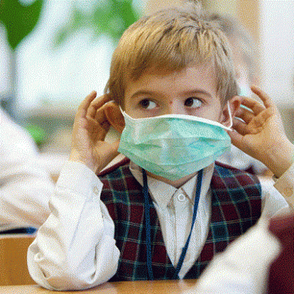
Дополнительно необходимо принимать аскорбиновую кислоту и поливитамины, которые способствуют повышению сопротивляемости организма. Наибольшее количество витамина С содержится в квашеной капусте, клюкве, лимонах, киви, мандаринах, апельсинах, грейпфрутах.
Для профилактики в период эпидемий гриппа можно принимать по 2-3 зубчика чеснока ежедневно. Достаточно пожевать несколько минут зубчик чеснока, чтобы полностью очистить полость рта от бактерий. Положительным действием обладает и употребление репчатого лука.
Для профилактики гриппа и других ОРВИ важно уменьшить число контактов с источниками инфекции, что особенно важно для детей. Не рекомендуется активно пользоваться городским общественным транспортом и ходить в гости. Дети должны как можно больше гулять: на свежем воздухе заразиться гриппом практически невозможно.
Что запрещено и не рекомендуется при гриппе. Самолечение при гриппе недопустимо, особенно для детей и лиц пожилого возраста. Ведь предугадать течение гриппа невозможно, а осложнения могут быть самыми различными. При тяжелой форме гриппа возможно развитие различных осложнений. Только врач может правильно оценить состояние больного. Такое осложнение, как острая пневмония, нередко развивается с первых же дней, а иногда и с первых часов заболевания гриппом. Больные гриппом требуют постоянного наблюдения со стороны медработников.
Что нужно делать, если в квартире больной гриппом. При малейшем подозрении на грипп нужно вызвать врача на дом. Ребенка следует уложить в постель и отделить его от здоровых детей и взрослых. При невозможности поместить ребенка в отдельной комнате нужно отделить его кровать ширмой или занавеской. Этим простейшие мероприятия снижают распространение инфекции. Ребенку необходимо создать покой: приглушить радио, не включать телевизор, избегать громких разговоров. Дети должны находиться в постели весь острый лихорадочный период болезни, после чего по разрешению врача можно перейти на полупостельный режим. Пища ребенка, больного гриппом, должна быть легко усвояемой: бульоны, супы, молочные каши, яйцо всмятку, отварное мясо, овощные пюре. Нельзя давать острую, жирную, грубую пищу. При отсутствии аппетита в первые дни болезни не нужно кормить ребенка насильно. Необходимо часто поить детей кипяченой водой с лимоном, чаем. Больной гриппом часто потеет, и ему нужно восполнять недостаток жидкости. Во время заболевания гриппом очень полезны фрукты, овощные и фруктовые пюре и соки, лучше свежеприготовленные, так как в них содержаться витамины, потребность в которых во время болезни возрастает. До прихода врача, чтобы уменьшить головную боль, чувство жара, связанные с высокой температурой, можно прикладывать ко лбу ребенка влажное прохладное полотенце, меняя его по мере согревания. Проветривать комнату нужно не реже 3 раз в день, лучше через 2-3 часа, при проветривании избегать сквозняков. Температура воздуха в комнате должна быть +18-20°. Во время вспышек гриппа не рекомендуется посещать с ребёнком места скопления большого количества людей – магазины, кинотеатры.
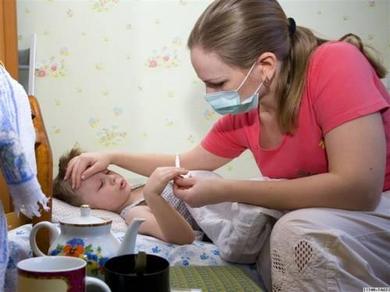
Что делать, чтобы не заболеть гриппом? Соблюдать правило личной гигиены. Следить за чистотой помещения, убирать его влажным способом. Избегать охлаждения тела, особенно ног. Очень важно, чтобы ноги всегда были сухими. Большое значение в предупреждении гриппа имеет физическая культура и закаливание организма.

2. Проверка уровня усвоения информации.

ПРАКТИЯЧЕСКОЕ ЗАДАНИЕ:
Тест «Как избежать гриппа?»
Выберите верный ответ:
1. Лучше поскорее в этом сезоне переболеть, чтобы потом не заразиться. (Верно, неверно.)
2. Стоит замёрзнуть, промочить ноги, как обязательно заболеешь. (Верно, неверно.)
3. При малейших признаках недомогания нужно принять антибиотики. (Верно, неверно.)
4. Грипп не грозит, если держаться подальше от тех, кто кашляет и чихает, и ещё надо часто мыть руки. ( Верно, неверно.)
5. Вирусы гриппа живут в окружающей среде. (Несколько минут, несколько часов.)

